**МКОУ Ленинаульская средняя общеобразовательная школа №2**

**имени Героя Российской федерации Юрия Салимханова**

**Учитель музыки:** Абдусамедова Пазихат Абдулпатаховна.

2021-2022г

**Конспект открытого урока музыки в 4 кл**

**Тема:** «Творчество Иоганна Себастьяна Баха»

**Эпиграф:** «Цель музыки – трогать сердца»

**Цели урока:**

**1).** Научить учащихся понимать музыку И.С.Баха. Разобраться в музыкальных терминах: токкатаи фуга ре минор.

**2).** Расширить культурно-художественный кругозор учащихся через знакомство с музыкой И.С.Баха. Развить умение анализировать, синтезировать, размышлять.

**3).** Воспитывать личность ребенка, его духовность и нравственность на примере произведений музыкального искусства.

**Задачи урока:**

**1).** Познакомить школьников с биографией и образцами музыкального творчества И.С.Баха.

**2).** Разобраться в музыкальных терминах: токката, фермата. Развивать творческую инициативу и самостоятельность у учащихся.

**3).** Начать учить новую песню И.С.Баха «За рекою старый дом», работать над интонацией и чистотой звука.

**Тип урока:**

Комбинированный

**Ход урока**

**I.Организационный момент**

Музыкальное приветствие

**II.Психологический настрой**

Исполнение гимна (по желанию детей)

Сообщение темы и цели урока

**III.Актуализация знаний**

Прежде чем начать изучение новой темы, давайте мы сделаем повторение прошлой темы.

-О чём же мы говорили на прошлом уроке?

/………………………………../

-И какая же тема была?

/ «Героические образы Бетховена»/

-И кто такой Бетховен?

/Немецкий композитор, пианист и дирижёр/

-А кто помнит годы его жизни?

/Родился 16 декабря 1770г, а умер 26 марта 1827года/

-Кто проявил интерес к музыке у Бетховена?

/Родные, в раннем детстве/

-Мы с вами знаем, что Бетховена считают героем в музыке. Мне интересно за что его считают героем?

/За то, что будучи глухим с помощью друзей он написал музыку/

-А называется она Соната №8 (Патетическая), а значит он эту музыку написал когда был на возвышенном настроении.

-А что такое соната?

/- это крупное музыкальное инструментальное произведение/

**МОЛОДЦЫ!!!**

**IV.Самоопределение деятельности**

-Из прекрасной музыки мы переходим к великой музыке И.С.Баха, которую слушают и на сегодняшний день, будут слушать и веками.

Я хочу показать вам один портрет.

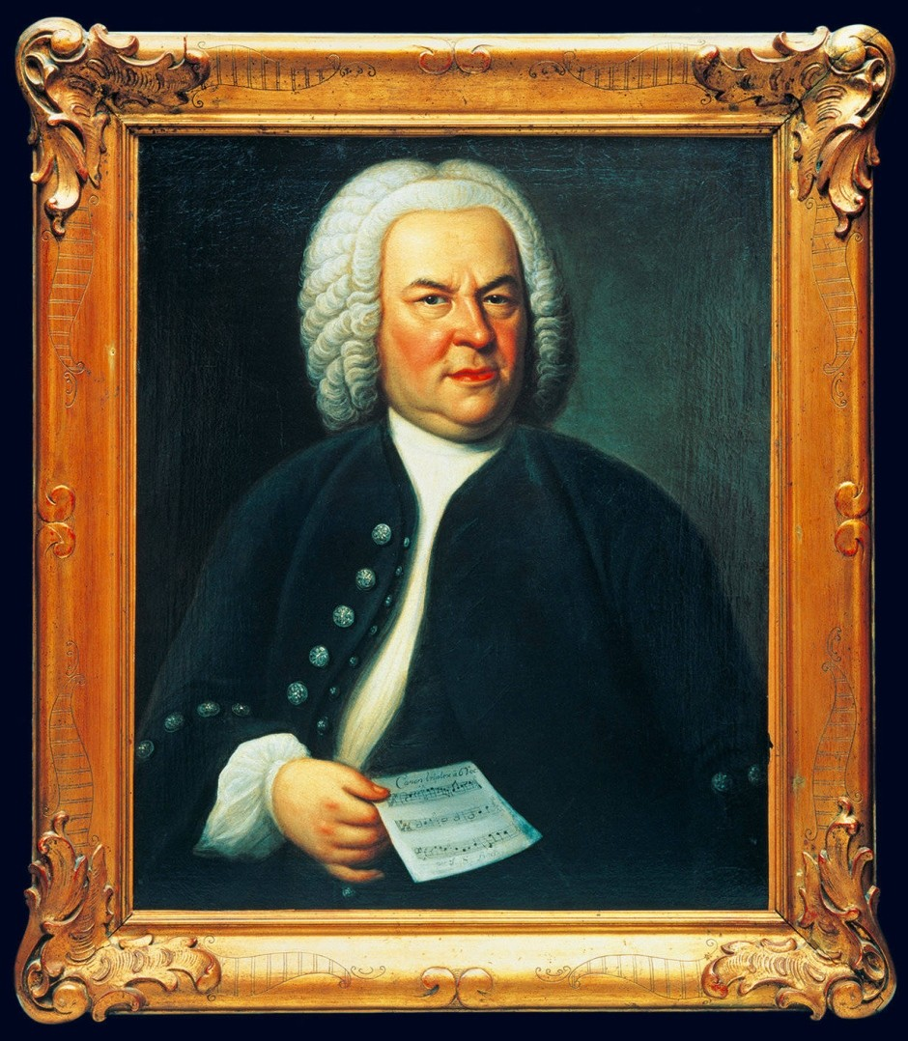

Как вы думаете – кто это может быть?

Иоганн Себастьян Бах. Великий композитор, замечательный музыкант. В переводе слово бах означает «ручей».

Родился Иоганн Себастьян Бах в Германии в городе **Эйзенах.** В 21-31марта 1685 году, а умер 28 июля 1850 году .

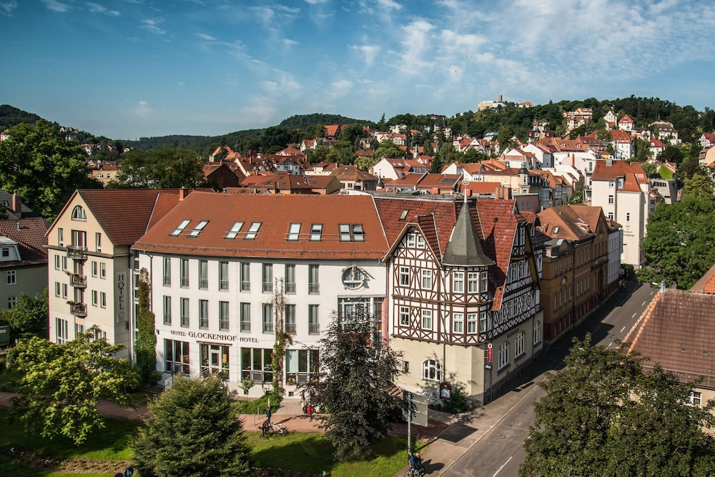

Так выглядит дом где он жил.

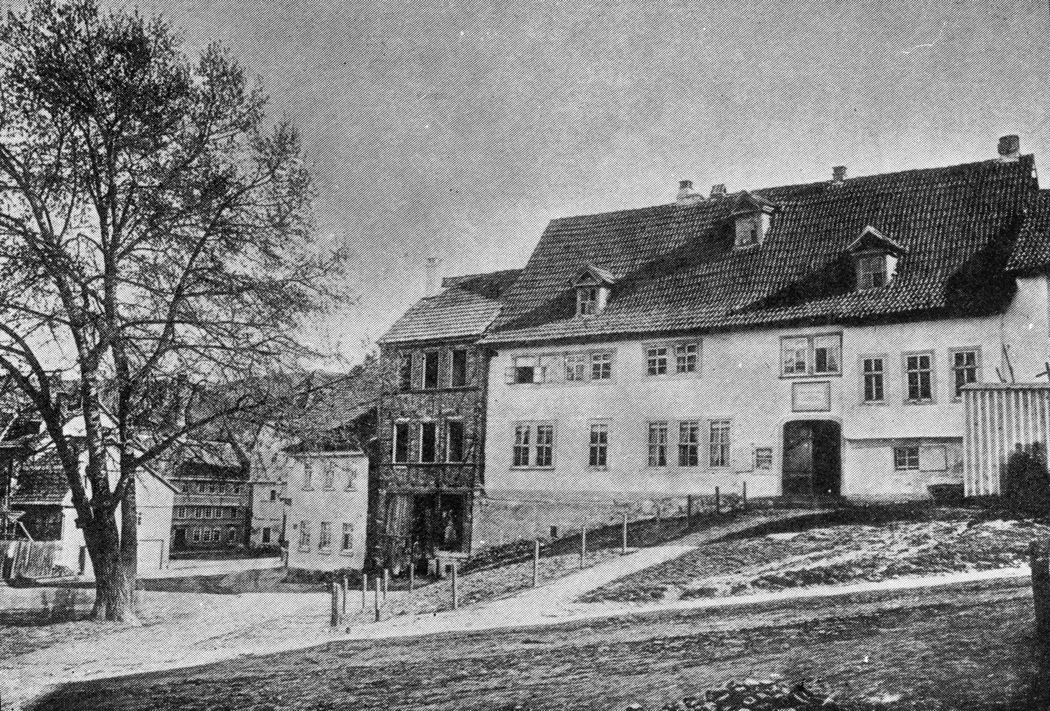

И так он выглядит сейчас. В этом доме – музей.

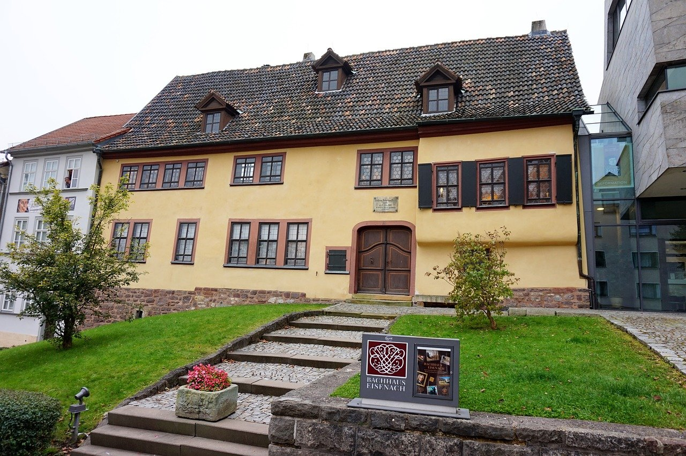

Это его кабинет.

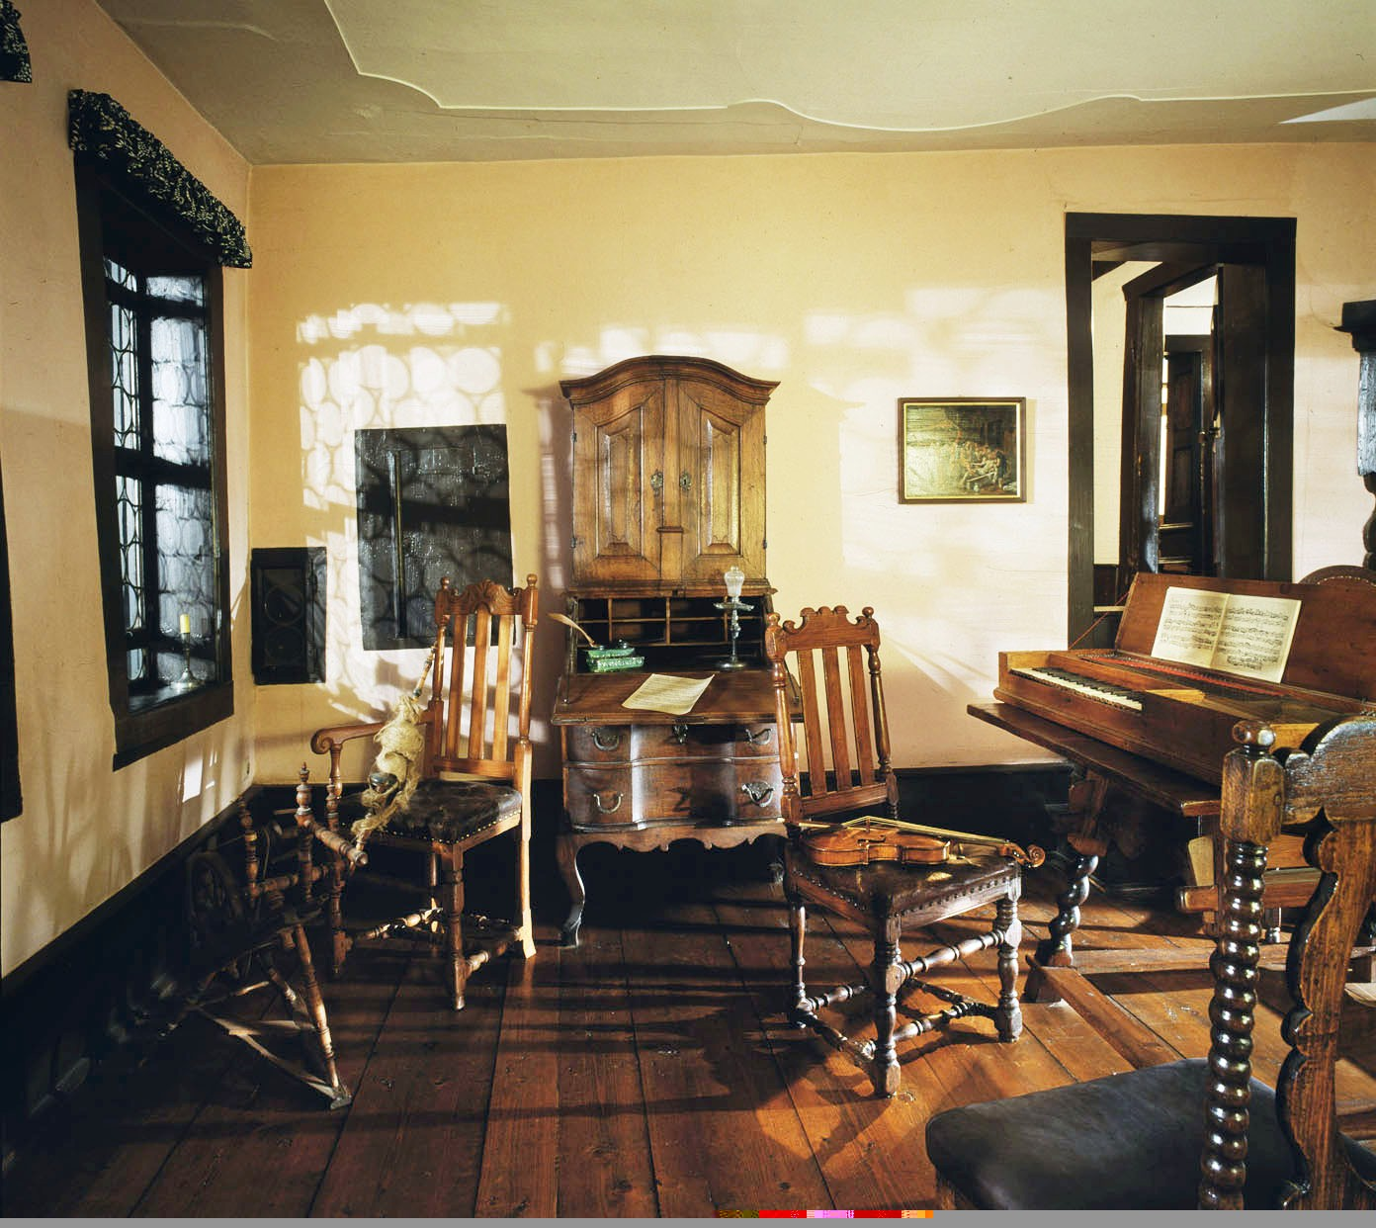

Место, где сочинялась великолепная музыка.

В роду Бахов было множество музыкантов. Были и флейтисты, руководители хором, органисты, словом, целый оркестр. Но самым знаменитым из них суждено было стать И.С.Баху. Он писал такую возвышенную и гениальную музыку, что люди до сих пор слушают ее. Он жил в бедности, но сейчас его музыку и имя знает весь мир.

Сейчас вы услышите отрывок из одного из широко известных произведений. **Токката и фуга ре минор.**

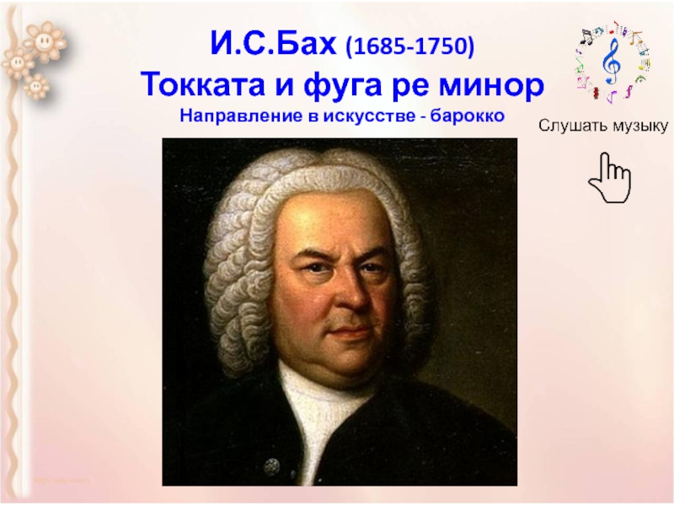

**Слово токката значит – прикоснуться, дотронуться. Это- всякое произведение для клавишных инструментов.**

Что вы испытывали, слушая эту музыку?

Какой у неё характер? (серьёзная, возвышенная, успокаивает).

Не только серьёзную музыку писал Бах. Сейчас вы услышите маленькое произведение другое по характеру. Подумайте, как бы вы назвали это произведение? **Шутка.**

Кто- нибудь догадался, какой инструмент солировал? **Флейта.** Почему?

(Потому что её звук – даёт легкость)

**V. Физминутка.**

Если весело живется,

Хлопай так: хлоп, хлоп. **(Хлопки.)**

Если весело живется,

Щелкай так: щелк, щелк. **(Щелчки пальцам)**

Если весело живется,

Делай так: **(Хлопки ладонями по коленям.)**

Если весело живется,

Топай так: топ, топ.

Если весело живется,

Делай все: хлоп – хлоп,

Щелк – щелк, топ – топ. Хорошо!

Если весело живется,

Мы друг другу улыбнемся.

Если весело живется, Хорошо! Хорошо!

**VI. И.С.Бах** писал не только инструментальную музыку, но и песни. Одну из них мы сейчас услышим.

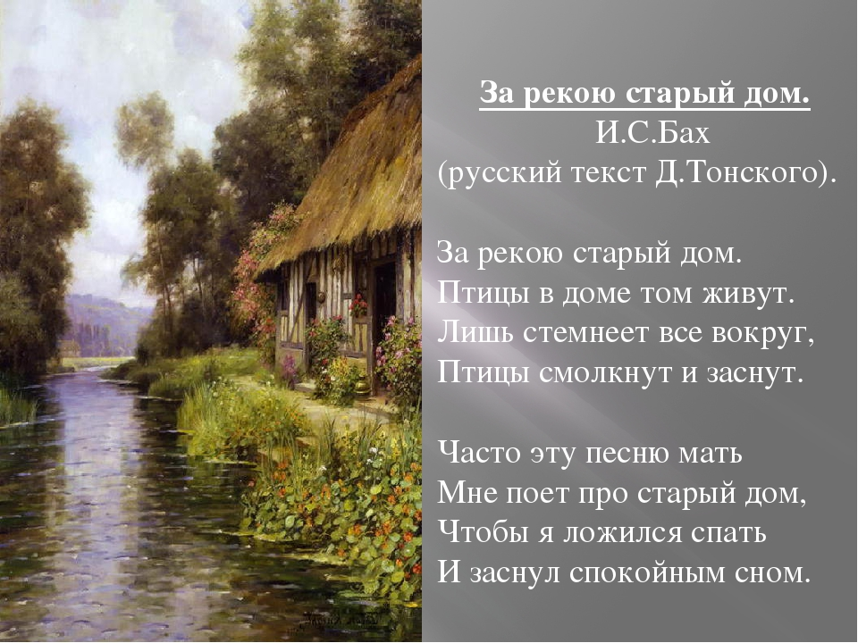

**«За рекою старый дом»**

Какой характер у этой песни? (плавный, величественный, спокойный,).

Какие песни по жанру напомнила эта песня? (колыбельную)

Я хочу добавить– это был исключительный, земной человек, жизнерадостный, общительный. Любил своих детей, которые тоже учились играть на разных инструментах.

 А самым любимым его инструментом былстаринный музыкальный орган. Его величественное звучание не спутаешь ни с каким другим инструментом. Он написал для него огромное количество произведений.

Итак, вы послушали красивую песню Баха, а сейчас мы с вами познакомимся с новогодней песней **«Считалка»**

-Исполнение песни учителем

-Слушание песни

-Совместное исполнение

**VII. Закрепление нового материала.**

Мы сегодня наш урок закрепим необычным образом.

Сыграем с вами игру **«Рыбалка»**

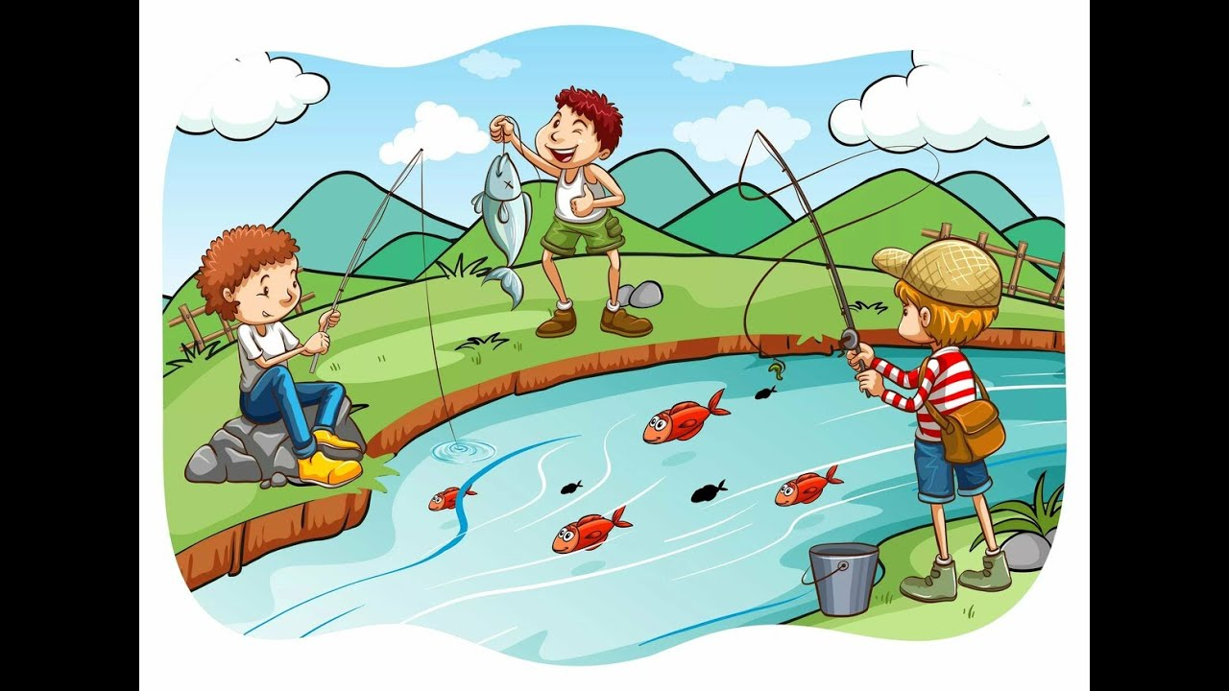

Вы будете ловить рыбок, а сзади них вопрос, на который вы будете отвечать.

-С творчеством какого композитора мы с вами познакомились?

/С творчеством немецкого композитора И.С.Баха/

-А в каком городе он родился?

/В городе Эйзенах/

-В какой семье родился И.С.Бах?

/В музыкальной семье/

-А когда он родился?

/ Родился Иоганн Себастьян Бах 21-31марта 1685году, а умер 28 июля 1850году /

-А с каким его прекрасным произведением мы сегодня познакомились, ребята?

/Токката и фуга ре минор**/**.

-Слушание какой песни у нас было сегодня?

*/****«За рекою старый дом»****/*

*-*Понравилась ли, ребята, вам новогодняя песня «Считалка»?

/…………………………………./

Бах – великий композитор и музыкант . Это признавали и другие известные музыканты. Знаменитый Людвиг ванн Бетховен сказал о Бахе (картинка) **«Не ручей – море ему имя!»**

Ознакомление с новогодней песней **«Считалка»**

­И раз, два три, и раз, два три,  
Сколько мальчиков хороших, посмотри.  
И раз, два три, и раз, два три,  
Сколько девочек хороших, посмотри.  
  
Мы за руки возьмемся.  
Мы встанем в хоровод.  
Попляшем, посмеемся  
И встретим Новый год.  
У Дедушки Мороза  
Всегда полно хлопот,  
Но никогда не поздно  
Нам встретить Новый год.  
  
И раз, два три, и раз, два три,  
Сколько мальчиков хороших, посмотри.  
И раз, два три, и раз, два три,  
Сколько девочек хороших, посмотри.  
И раз, два три, и раз, два три!  
Самый лучший праздник по земле идет!  
И раз, два три, и раз, два три!  
Даже в Африке встречают Новый Год!  
  
Пусть кружится планета  
Вокруг своей оси.  
   
Запомни песню эту  
И всем ее неси.  
У Дедушки Мороза  
Всегда полно хлопот,  
И надо нам серьезно  
Нам встретить Новый год.  
  
И раз, два три, и раз, два три,  
Сколько мальчиков хороших, посмотри.  
И раз, два три, и раз, два три,  
Сколько девочек хороших, посмотри.  
И раз, два три, и раз, два три!  
Самый лучший праздник по земле идет!  
И раз, два три, и раз, два три!  
Даже в Африке встречают Новый Год!  
  
И раз, два три, и раз, два три,  
Сколько мальчиков хороших, посмотри.  
И раз, два три, и раз, два три,  
Сколько девочек хороших, посмотри.  
И раз, два три, и раз, два три!  
Самый лучший праздник по земле идет!  
И раз, два три, и раз, два три!  
Даже в Африке встречают Новый Год!

**VIII. Рефлексия:**

Ребята, у вас на столах есть смайлики, поднимите соответствующие этому уроку, если вам урок понравился-то весёлый, если нет то грустный.

**IX. Итог урока: Д/З.**

Дома послушать любое произведение Баха. И написать название этого произведения.

**На уроке музыки.**



